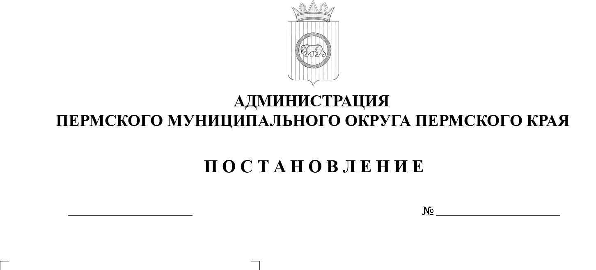
05.09.2025
299-2025-01-05.С-427
О внесении изменений
в административный регламент по предоставлению муниципальной услуги
«Предоставление информации о текущей успеваемости учащихся, ведение электронного дневника
и электронного журнала успеваемости», утвержденный постановлением администрации Пермского муниципального округа Пермского края
от 02 июня 2023 г.
№ СЭД-2023-299-01-01-05.С-423

В соответствии с пунктом 13 части 1 статьи 16 Федерального закона
от 06 октября 2003 г. № 131-ФЗ «Об общих принципах организации местного самоуправления в Российской Федерации», Федеральным законом от 27 июля 2010 г. № 210-ФЗ «Об организации предоставления государственных
и муниципальных услуг», пунктом 1 статьи 67 Федерального закона от 29 декабря 2012 г. № 273-ФЗ «Об образовании в Российской Федерации», пунктом 16 части 1 статьи 5, пунктом 6 части 2 статьи 30 Устава Пермского муниципального округа Пермского края, Порядком разработки и утверждения административных регламентов предоставления муниципальных услуг
и Порядком проведения экспертизы, независимой экспертизы проектов административных регламентов предоставления муниципальных услуг, утвержденным постановлением администрации Пермского муниципального округа Пермского края от 02 марта 2023 г. № СЭД-2023-299-01-01-05.С-111
администрация Пермского муниципального округа Пермского края ПОСТАНОВЛЯЕТ:
1. Внести в административный регламент по предоставлению муниципальной услуги «Предоставление информации о текущей успеваемости учащихся, ведение электронного дневника и электронного журнала успеваемости», утвержденный постановлением администрации Пермского муниципального округа Пермского края от 02 июня 2023 г.
№ СЭД-3023-299-01-01-05.С-423 (далее – Регламент), следующие изменения:
1.1. подпункт «г» пункта 3.1 дополнить абзацем следующего содержания:
«в государственном бюджетном учреждении Пермского края «Пермский краевой многофункциональный центр предоставления государственных и муниципальных услуг» (далее – МФЦ).».
1.2. подраздел 3 раздела I дополнить пунктом 3.5 следующего содержания:
«3.5. Справочная информация о местонахождении, графике работы, контактных телефонах МФЦ, адресе электронной почты МФЦ размещена на официальном сайте МФЦ.».
1.3. пункт 16.1 дополнить абзацем следующего содержания:
«при обращении в МФЦ – в день поступления в образовательную организацию.».
1.4. пункт 19.3 подраздела 19 раздела II изложить в новой редакции:

«19.3. Заявитель вправе подать документы, указанные в подразделе 9 настоящего раздела, в МФЦ в соответствии с соглашением о взаимодействии, заключенным между МФЦ и администрацией Пермского муниципального округа Пермского края, с момента вступления в силу соглашения о взаимодействии.».
1.5. пункт 21.1 подраздела 21 раздела III дополнить абзацем следующего содержания:
«при обращении в МФЦ.».
1.6. дополнить Регламент разделом VI следующего содержания:
«VI. Особенности выполнения административных процедур (действий)
в МФЦ
31.1. Предоставление муниципальной услуги в МФЦ осуществляется при наличии заключенного соглашения о взаимодействии между администрацией Пермского муниципального округа Пермского края и МФЦ.
31.2. Информирование заявителей о порядке предоставления муниципальной услуги в МФЦ, о ходе выполнения запроса о предоставлении муниципальной услуги, по иным вопросам, связанным с предоставлением муниципальной услуги, а также консультирование заявителей о порядке предоставления муниципальной услуги в МФЦ осуществляется в соответствии с графиком работы МФЦ.
31.3. Информирование заявителя осуществляется следующими способами:
31.3.1. посредством привлечения средств массовой информации, а также путем размещения информации на официальных сайтах и информационных стендах МФЦ;
31.3.2. при обращении заявителя в МФЦ лично, по телефону, посредством почтовых отправлений либо по электронной почте.
31.4. Прием заявлений о предоставлении муниципальной услуги и иных документов, необходимых для предоставления муниципальной услуги.
При личном обращении заявителя в МФЦ сотрудник, ответственный за прием документов:
- устанавливает личность заявителя на основании документа, удостоверяющего его личность, представителя заявителя – на основании документов, удостоверяющих его личность и полномочия (в случае обращения его представителя);
- проверяет представленное заявление и документы;
- заполняет сведения о заявителе и представленных документах в автоматизированной информационной системе (АИС МФЦ);
- выдает расписку о получении документов на предоставление услуги, сформированную в АИС МФЦ;
- информирует заявителя о сроке предоставления муниципальной услуги, способах получения информации о ходе исполнения муниципальной услуги;
- уведомляет заявителя о том, что невостребованные документы хранятся в МФЦ в течение 30 дней, после чего передаются в орган, предоставляющий муниципальную услугу.
31.5. Заявление и документы, принятые от заявителя на предоставление муниципальной услуги, передаются в орган, предоставляющий муниципальную услугу, не позднее 1 рабочего дня, следующего за днем регистрации заявления и документов в МФЦ, посредством личного обращения по сопроводительному реестру, содержащему дату и отметку о передаче, оформленному в двух экземплярах. Указанный реестр заверяется сотрудником МФЦ и передается специалисту органа, предоставляющего муниципальную услугу, под подпись.
31.6. Выдача заявителю результата предоставления муниципальной услуги, в том числе выдача документов на бумажном носителе, подтверждающих содержание электронных документов, направленных в МФЦ по результатам предоставления муниципальных услуг органами, предоставляющими муниципальные услуги, а также выдача документов, включая составление на бумажном носителе и заверение выписок из информационных систем органов, предоставляющих муниципальные услуги.
При обращении заявителя за предоставлением муниципальной услуги через МФЦ выдача результата предоставления муниципальной услуги осуществляется при личном обращении в МФЦ.
31.6.1. Ответственность за выдачу результата предоставления муниципальной услуги несет сотрудник МФЦ, уполномоченный руководителем МФЦ.
31.6.2. Для получения результата предоставления муниципальной услуги в МФЦ заявитель предъявляет документ, удостоверяющий его личность, и расписку.
31.6.3. В случае обращения представителя заявителя представляются документы, удостоверяющие личность и подтверждающие полномочия представителя заявителя.
31.6.4. Сотрудник МФЦ, ответственный за выдачу документов, выдает документы заявителю и регистрирует факт их выдачи в АИС МФЦ. Заявитель подтверждает факт получения документов своей подписью в расписке, которая остается в МФЦ.
31.7. Досудебное (внесудебное) обжалование решений и действий (бездействия) МФЦ, сотрудника МФЦ осуществляется в порядке, предусмотренном разделом 5 настоящего административного регламента.».
2. Настоящее постановление опубликовать в бюллетене муниципального образования «Пермский муниципальный округ» и разместить на официальном сайте Пермского муниципального округа в информационно-телекоммуникационной сети Интернет (www.permokrug.ru).
3. Настоящее постановление вступает в силу со дня его официального опубликования.

Глава муниципального округа О.Н. Андрианова

